
Functional Specification Document
Version [1.2.0]

Man Power GT
Modul: Penjualan (Web Admin)

Prepared By
[Tim IT – Man Power GT]

PT. Sanghiang Perkasa

Date
[21/07/2026]
BRD No : 2026.SHP-FSD.0003 |  |  |  | PID Ref. No : 2026.SHP-PID. 0003
Revision history
Version | Date |  | Author(s) |  | Description
1.2.0 | 21 Juli 2026 |  | Tim IT
Document Approval
Full name |  | Job Title |  |  |  | Signature | Signature Date
Muhammad Rafi |  | SHP Channel & Customer Development
Silvester Mario Nian Destrada |  | SHP Channel & Customer Development
Aldira Rahmania |  | SHP Channel & Customer Development
Ageng Kurniawan Sugianto |  | IT Product
Albet |  | IT Product

Daftar Isi
1. Pendahuluan 5
1.1 Latar Belakang 5
1.2 Tujuan Dokumen 5
1.3 Ruang Lingkup 5
1.4 Stakeholder 6
2. Arsitektur & Alur Penjualan 7
2.1 Ringkasan Teknis 7
2.2 Pola Modul Penjualan 7
2.3 Business Flow (Swimlane) 8
3. Modul Penjualan 9
3.1 Faktur 9
3.2 Stok Motoris 13
4. Aturan Bisnis (Rekap) 26
4.1 Aturan dari Validasi UI Prototipe 26
4.2 Aturan Database (di luar / pelengkap prototipe) 26
5. Hak Akses & RBAC 28
5.1 Prototipe vs Database 28
5.2 Matriks Role Target 28
5.3 Approval 28
6. Data Layer & Integrasi 29
6.1 Integrasi API (Rencana Database) 29
6.2 Persistensi Prototipe 29
6.3 Persistensi Database (MAVEN) 29
7. Struktur Data & ERD 30
7.1 ERD Penjualan (1 halaman) 30
7.2 Daftar Relasi FK 31
7.3 Pemetaan Prototipe → Database 32
7.4 Referensi DDL 33
8. Skalabilitas & Tuning Dashboard Stok Motoris 34
8.1 Mengapa perlu tuning? 34
8.2 Prinsip desain 34
8.3 Kebijakan data bisnis (Cash & Lunas) 35
8.4 Fase A — yang sudah diterapkan di MAVEN 35
8.5 Urutan eksekusi script UAT 35
8.6 Script 008 — Reset & seed master dari prototype 36
8.7 Script 009 — Seed 6 bulan Cash + Lunas 36
8.8 Script 010 — Index composite Fase A 37
8.9 Fase B (roadmap — belum diimplementasi) 38
8.10 Referensi dokumen terkait 38

1. Pendahuluan

1.1 Latar Belakang
Man Power GT (Man Power General Trade) adalah sistem internal PT Kalbe Nutritionals untuk mengelola tenaga lapangan General Trade (motoris / canvasser), administrasi data master terkait, monitoring penjualan lapangan, dan pelacakan kunjungan sales. Dokumen ini memfokuskan lingkup pada modul Penjualan Web Admin — monitoring faktur dari Mobile SFA dan dashboard stok motoris.
Prototipe Web Portal berupa high-fidelity interactive prototype berbasis HTML statis (MPA) bertema Vuexy/Bootstrap yang menggunakan localStorage dan file JSON seed di wwwroot/data/ sebagai lapisan persistensi sisi klien. Implementasi database berada di MAVEN (ASP.NET Core + PostgreSQL) dengan route /Transaction/SalesOrder dan /Dashboard/MotorisStock.

1.2 Tujuan Dokumen
- Mendeskripsikan fungsionalitas per halaman dan per komponen UI modul Penjualan.
- Menjadi acuan pengembangan backend/API dan UAT untuk monitoring penjualan Man Power GT.
- Mendokumentasikan business rules, pola akses (RBAC + scope region), dan spesifikasi kolom report Excel.
- Menyelaraskan format dokumentasi dengan standar FSD Generator Engine (Kalbe Nutritionals).
- Mendokumentasikan strategi skalabilitas & tuning dashboard Stok Motoris (Fase A) termasuk seed data UAT dan index SQL.

1.3 Ruang Lingkup
Dalam lingkup | Di luar lingkup
Faktur Penjualan (list, detail, print) | Modul Canvassing (belum ada UI aktif)
Monitoring Stok Motoris (dashboard + export Excel) | Create/Edit/Hapus faktur di Web Admin
Persistensi prototipe (fprs_faktur, md_stok_motoris) + seed MAVEN | Mobile SFA (sumber order — disebut sebagai integrasi)
RBAC Super Admin / Sales Manager / RSM | Approval multi-level transaksi
Spesifikasi kolom report Excel/CSV | Modul Master Data & Kunjungan (dokumen terpisah)
Tuning Fase A (agregasi SQL, index, seed 6 bulan) | Tuning Fase B (tabel agregat harian / partition — roadmap)
Tabel 1.3.1 — Dalam lingkup

1.4 Stakeholder
Peran | Tim/Divisi | Keterlibatan
Super Admin | IT | Akses seluruh menu & data nasional
Sales Manager | Sales | Monitoring nasional + filter regional
RSM | Sales regional | Monitoring region sendiri
Finance | Finance | Monitoring faktur / tagihan (read)
Developer | IT | Implementasi API & UI database (MAVEN)
Tabel 1.4.1 — Peran

2. Arsitektur & Alur Penjualan

2.1 Ringkasan Teknis
Aspek | Prototipe | Database (MAVEN)
Arsitektur | Static MPA — satu .html per halaman | ASP.NET Core MVC + service layer
UI Framework | Bootstrap 5.3, Vuexy Admin Theme | Vuexy + Razor Views
JavaScript | jQuery, DataTables, Select2, SweetAlert2, Chart.js, Leaflet, SheetJS | Sama / setara (Chart.js 2.9 lokal)
Persistensi | fprs_faktur, md_stok_motoris + seed JSON | PostgreSQL: tPenjualanFaktur, tKunjunganHarian, tStokMotorisSaldo, tStokMotorisMutasi
Auth / Menu | Tidak ada login | KNGlobal SSO + mMenu / mRoleAccess (TSO, DMS)
Navigasi | wwwroot/js/layout.js | Menu dinamis dari KNGlobal
Folder kode | Views/FPRS/Penjualan/ | Controllers/PowerGT/..., Views/PowerGT/...
Tabel 2.1.1 — Aspek

2.2 Pola Modul Penjualan
Pola | Modul | Cara kelola
View-only + cetak | Faktur / Sales Order | List → detail → print; order dari Mobile
Dashboard monitoring + export | Stok Motoris | KPI + chart + saldo + audit; Export Excel 2 sheet
Tabel 2.2.1 — Pola

2.3 Business Flow (Swimlane)
Alur konseptual database: order dari Mobile → faktur terbaca di Web; stok motoris diagregasi untuk monitoring.
Lane: Sales lapangan (Mobile) · Web Admin (Sales Manager / RSM) · Sistem Man Power GT
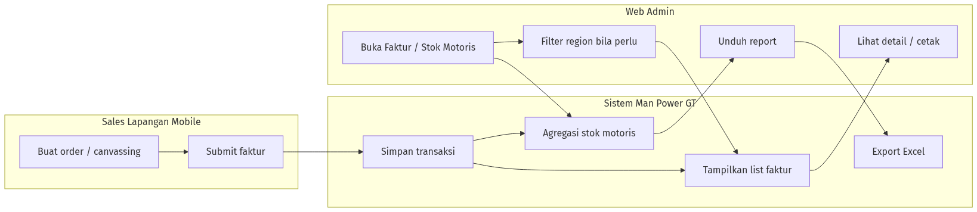
Gambar 2.1 — Business Flow Penjualan (Web Admin)

3. Modul Penjualan
Bab ini mendeskripsikan modul Faktur dan Stok Motoris: dashboard list / monitoring, halaman detail (jika ada), tombol aksi, business rules, pola CRUD/akses, dan spesifikasi kolom report.

3.1 Faktur
Modul Faktur merupakan bagian dari Web Portal Man Power GT. Tipe UI: page. Sumber prototipe: Views/FPRS/Penjualan/Faktur/index.html; database: /Transaction/SalesOrder.
Halaman dashboard list menampilkan KPI cards (Total, Paid, Unpaid/nilai) dan DataTable #tblFaktur dengan filter tanggal, pelanggan, sales, dan status. Data faktur bersumber dari aktivitas Mobile SFA (localStorage key fprs_faktur, seed faktur.json). Web Admin bersifat view-only: aksi baris adalah lihat detail dan cetak; tidak ada Tambah/Edit/Hapus di web. Halaman detail.html menampilkan header pelanggan, item line, ringkasan pembayaran, dan tombol Cetak menuju print.html.
Aspek | Keterangan
Tujuan Form | Memantau dan mencetak faktur penjualan yang dihasilkan dari order Mobile SFA. Web Admin bersifat view-only (list, detail, print); tidak membuat/mengubah faktur di portal.
Pengguna | Super Admin, Sales Manager, RSM (lihat sesuai cakupan region); Finance (monitoring).
Tabel 3.1.1 — Aspek
Integrasi API (rencana): /api/v1/Invoice
localStorage key: fprs_faktur
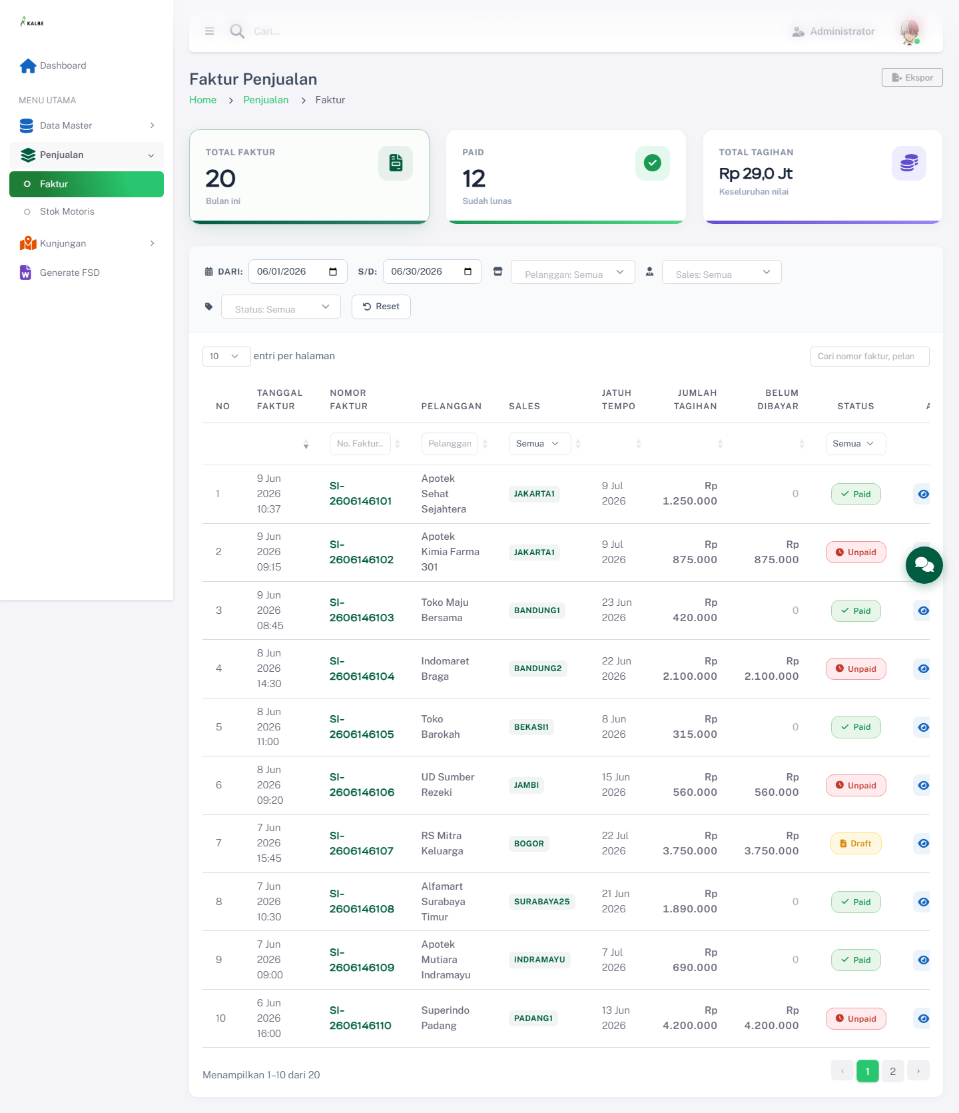
Gambar 3.1 — Penjualan — Faktur — Dashboard List

3.1.1 Kolom DataTable Dashboard List
Kolom | Field Key | Render | Sortable | Keterangan
NO | No | Text | Ya | Kolom grid dashboard list
TANGGAL FAKTUR | TanggalFaktur | Text | Ya | Kolom grid dashboard list
NOMOR FAKTUR | NomorFaktur | Text | Ya | Kolom grid dashboard list
PELANGGAN | Pelanggan | Text | Ya | Kolom grid dashboard list
SALES | Sales | Text | Ya | Kolom grid dashboard list
JATUH TEMPO | JatuhTempo | Text | Ya | Kolom grid dashboard list
JUMLAH TAGIHAN | JumlahTagihan | Text | Ya | Kolom grid dashboard list
BELUM DIBAYAR | BelumDibayar | Text | Ya | Kolom grid dashboard list
STATUS | Status | Text | Ya | Kolom grid dashboard list
Tabel 3.1.2 — Kolom DataTable Dashboard List

3.1.2 Tombol Aksi — Dashboard List
Tampilan | Tombol | ID / Handler | Warna/Style | Fungsi
 | Ekspor | #btnEkspor | btn-outline-secondary | Mengekspor daftar faktur (prototipe: mock Swal; database: Excel header-level mengikuti filter).
 | Lihat Detail | a.btn-action-view → detail.html?id=… | btn-action (ikon mata) | Membuka halaman detail faktur terpilih.
 | Cetak Faktur (list) | cetakFaktur(id) | btn-action (ikon printer) | Mencetak faktur dari baris DataTable.
 | Cetak Faktur (detail) | #btnCetak | btn-cetak-faktur | Mencetak faktur dari halaman detail (print.html).
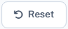 | Reset | #btnResetFilter | btn-reset-filter | Mengembalikan seluruh filter list faktur ke kondisi awal.
Tabel 3.1.3 — Tombol Aksi — Dashboard List
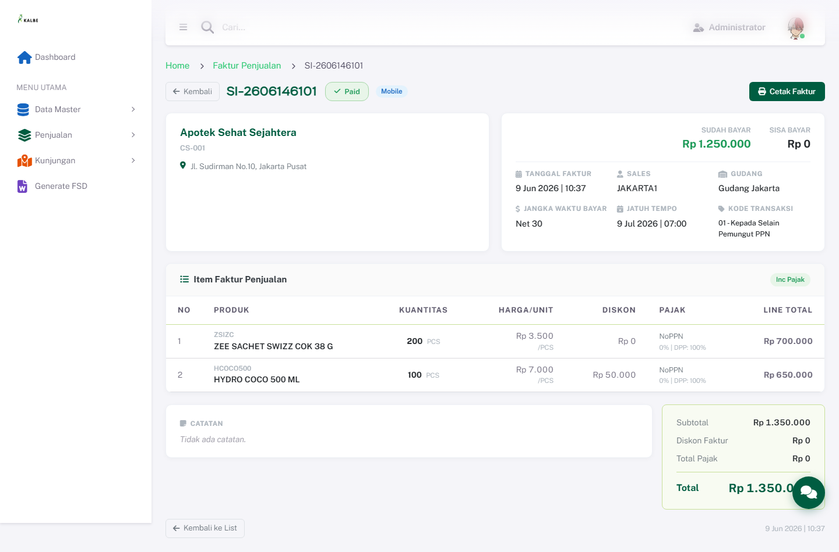
Gambar 3.2 — Penjualan — Faktur — Halaman Detail

3.1.3 CRUD
Operasi | Cara | Role | Keterangan
Read | dashboard list + detail.html + print.html | Super Admin, Sales Manager, RSM | View-only; cakupan region sesuai RBAC
Export | Tombol Ekspor (rencana Excel) | Super Admin, Sales Manager, RSM | Prototipe: mock Swal; database: file Excel header-level
Tabel 3.1.4 — CRUD

Report / Ekspor Faktur
Tombol Ekspor pada dashboard list. Di prototipe masih mock (konfirmasi Swal tanpa file). Target database: Excel .xlsx, 1 baris = 1 faktur (header-level), mengikuti filter list + scope RBAC region.
Sumber database: query atas tFaktur dengan join mPelanggan, mPegawai (dan opsional mStokis untuk gudang). Prototipe saat ini: field denormalized di fprs_faktur / faktur.json (belum persist ke MAVEN).
# | Nama kolom (rencana) | Keterangan | Tabel sumber | Kolom database
1 | Tanggal Faktur | Tanggal dokumen | tFaktur | dtFaktur
2 | Nomor Faktur | ID / nomor faktur | tFaktur | txtNomorFaktur
3 | Kode Pelanggan | Kode outlet | mPelanggan | txtKode (FK tFaktur.intPelangganID)
4 | Nama Pelanggan | Nama outlet | mPelanggan | txtNama
5 | Sales | Nama / kode sales / motoris | mPegawai | txtNama atau txtKode (FK tFaktur.intPegawaiID)
6 | Jatuh Tempo | Tanggal jatuh tempo | tFaktur | dtJatuhTempo
7 | Jumlah Tagihan | Total tagihan | tFaktur | decJumlahTagihan
8 | Belum Dibayar | Sisa piutang | tFaktur | decBelumDibayar
9 | Status | Paid / Unpaid / Draft / dll. | tFaktur | txtStatus
Tabel 3.1.5 — #
Kolom opsional (belum di sheet v1, tersedia di DB): tFaktur.txtGudang, tFaktur.txtTipe, tFaktur.txtJangkaWaktu, tFaktur.txtCatatan.

3.2 Stok Motoris
Modul Stok Motoris merupakan bagian dari Web Portal Man Power GT. Tipe UI: page. Sumber prototipe: Views/FPRS/Penjualan/StokMotoris/index.html; database: /Dashboard/MotorisStock.
Halaman Monitoring Stok Motoris adalah dashboard agregat (bukan CRUD): KPI cards, flow stok, Chart.js, peta Leaflet, grid saldo, dan audit trail. Snapshot disimpan di md_stok_motoris dan dibangun dari master (md_pegawai, md_produk, md_stokis, md_pelanggan) plus faktur fprs_faktur. Tombol Export Excel menghasilkan file dua sheet (SalesInvoices, DailyVisits); Refresh memuat ulang data master dan meregenerasi dashboard.
Aspek | Keterangan
Tujuan Form | Memantau stok & aktivitas motoris (KPI, saldo, kunjungan, audit) serta mengekspor report Excel SalesInvoices / DailyVisits untuk analisis operasional.
Pengguna | Super Admin, Sales Manager, RSM (lihat sesuai cakupan region); Admin Operations.
Tabel 3.2.1 — Aspek
localStorage key: md_stok_motoris
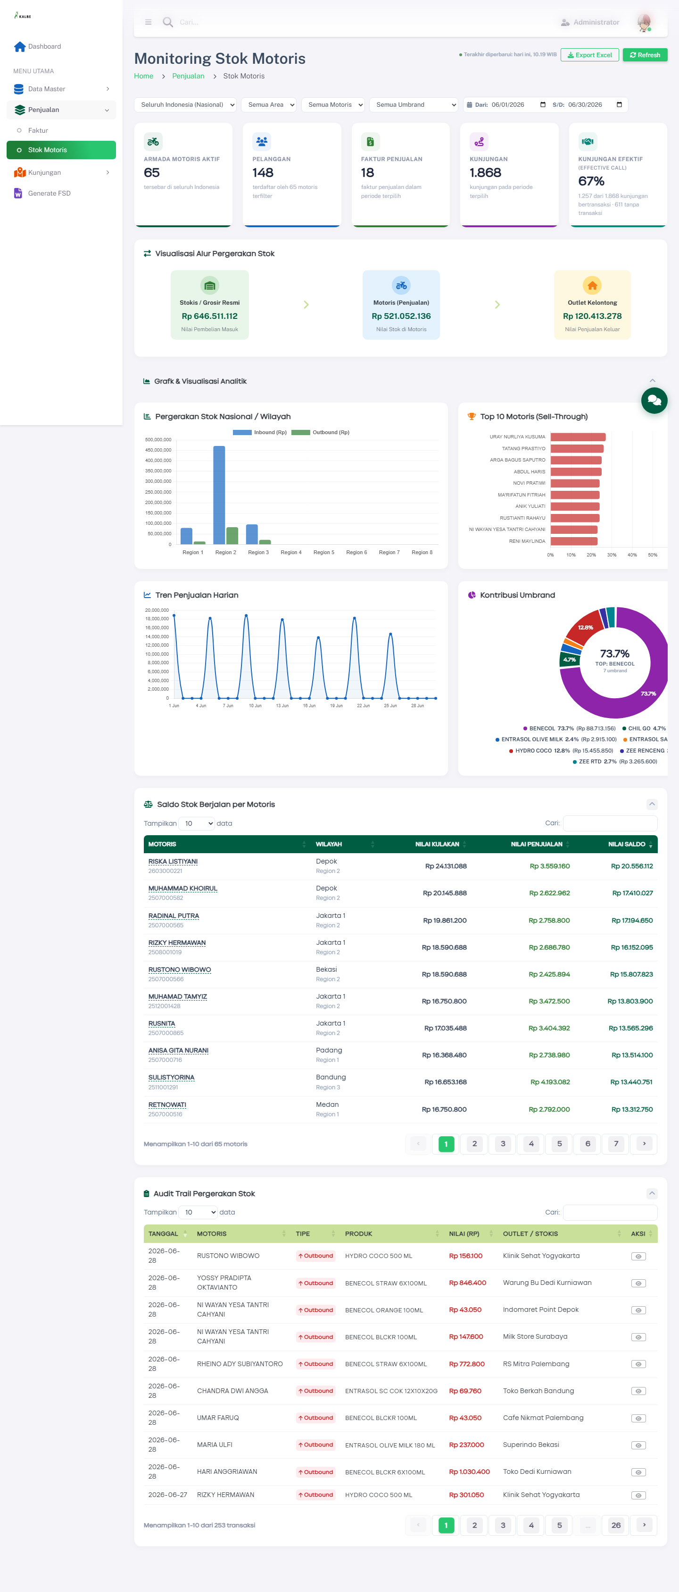
Gambar 3.3 — Penjualan — Stok Motoris — Dashboard List

3.2.1 Filter Dashboard
Panel filter di atas KPI/chart membatasi seluruh komponen dashboard (KPI, chart, grid saldo, audit trail, export). Perubahan nilai filter langsung memuat ulang data (tanpa tombol “Terapkan” terpisah).
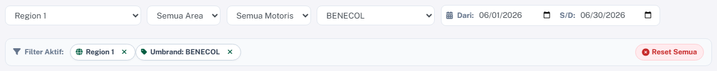
Stok Motoris — Panel Filter & Chip Aktif
Gambar 3.4 — Stok Motoris — Panel Filter & Chip Aktif
Narasi UI: Baris atas berisi dropdown Region, Area, Motoris, Umbrand, serta rentang tanggal Dari / S/D. Setelah user memilih nilai (contoh: Region 1 + Umbrand BENECOL), baris kedua menampilkan Filter Aktif sebagai chip yang bisa dihapus satu per satu, plus tombol Reset Semua untuk mengembalikan seluruh filter ke default.
Filter | Control ID | Default | Business Rule
Region | #filterRegion | Kosong = Seluruh Indonesia (Nasional) | Cascading: mengubah Region mengosongkan/memfilter opsi Area & Motoris yang relevan. Scope RBAC: RSM hanya melihat region sendiri.
Area | #filterArea | Kosong = Semua Area | Cascading dari Region; mengubah Area memfilter daftar Motoris.
Motoris | #filterSales | Kosong = Semua Motoris | Opsi diisi dari master pegawai role Motoris yang cocok dengan Region/Area aktif.
Umbrand | #filterBrand | Kosong = Semua Umbrand | Memfilter KPI/chart/saldo berdasarkan umbrella brand produk. Juga bisa di-toggle dari chart kontribusi brand.
Tanggal Mulai | #filterDateStart | Hari ini − 29 hari (30 hari kalender) | Wajib untuk query agregasi. Server menerapkan fallback 30 hari terakhir bila kosong.
Tanggal Akhir | #filterDateEnd | Hari ini | Harus ≥ Tanggal Mulai.
Reset Filter | #btnResetFilter / resetAllFilters() | — | Mengembalikan Region/Area/Motoris/Umbrand ke kosong dan tanggal ke default 30 hari terakhir, lalu reload.
Tabel 3.2.2 — Filter Dashboard
Chip filter aktif: sistem menampilkan chip ringkas untuk setiap filter non-kosong; klik ikon ✕ pada chip menghapus filter terkait saja.
Aturan filter terkait export:
Rule | Keterangan
BR-SM-F01 | Export Excel memakai parameter filter yang sama dengan dashboard (Region, Area, Motoris, Umbrand, rentang tanggal).
BR-SM-F02 | Rentang tanggal export maksimal 31 hari kalender; lebih lebar → ditolak (HTTP 400 + pesan jelas).
BR-SM-F03 | Filter berlaku ke seluruh KPI, chart, DataTable saldo, dan audit trail — tidak ada komponen yang bypass filter.
Tabel 3.2.3 — Aturan filter terkait export:

3.2.2 Kolom DataTable Dashboard List
Kolom | Field Key | Render | Sortable | Keterangan
Motoris | Motoris | Text | Ya | Kolom grid dashboard list
Wilayah | Wilayah | Text | Ya | Kolom grid dashboard list
Nilai Kulakan | NilaiKulakan | Text | Ya | Kolom grid dashboard list
Nilai Penjualan | NilaiPenjualan | Text | Ya | Kolom grid dashboard list
Nilai Saldo | NilaiSaldo | Text | Ya | Kolom grid dashboard list
Tabel 3.2.4 — Kolom DataTable Dashboard List

3.2.3 Tombol Aksi — Dashboard List
Tampilan | Tombol | ID / Handler | Warna/Style | Fungsi
 | Export Excel | exportToExcel() / #btnEkspor | btn-outline-secondary | Unduh Excel 2 sheet (SalesInvoices + DailyVisits) mengikuti filter aktif.
 | Refresh | refreshDashboard() / #btnRefresh | btn-success | Muat ulang seluruh data dashboard sesuai filter; tampilkan Swal sukses singkat.
 | Reset Semua | resetAllFilters() | filter-reset-btn | Reset filter ke default (lihat §3.2.1).
 | Cetak PDF | printAuditPopup() | btn (di header pop-up audit) | Cetak isi pop-up ID Transaksi & Pergerakan Stok (hanya aktif saat pop-up audit terbuka).
Tabel 3.2.5 — Tombol Aksi — Dashboard List

3.2.4 Pop-up Dashboard
Dashboard memiliki dua pop-up utama (SweetAlert2) untuk drill-down operasional: detail motoris (termasuk sebaran outlet) dan audit transaksi (ID & pergerakan stok).

A. Pop-up Detail Motoris — Sebaran Outlet Dikunjungi
Pemicu: klik nama motoris pada grid saldo (handler showMotorisDetail).
Endpoint database: GET /Dashboard/MotorisStock/GetMotorisDetail
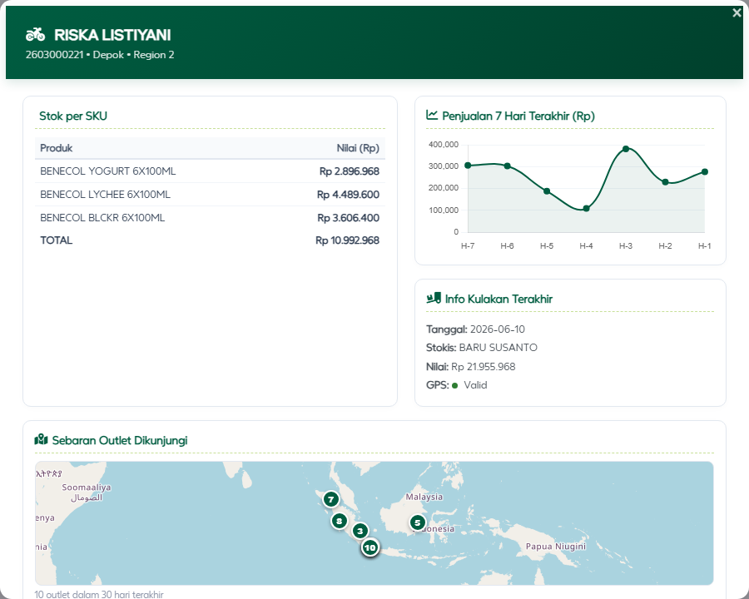
Gambar 3.5 — Stok Motoris — Pop-up Detail Motoris (Sebaran Outlet)
Narasi UI: Pop-up menampilkan profil motoris (nama, kode, area, region) di header hijau. Di kiri, tabel Stok per SKU menampilkan nilai saldo berjalan per produk plus baris TOTAL. Di kanan atas, mini chart Penjualan 7 Hari Terakhir (line Chart.js) dan kartu Info Kulakan Terakhir (tanggal, stokis, nilai, status GPS Valid/Invalid). Bagian bawah Sebaran Outlet Dikunjungi menampilkan peta Leaflet dengan marker bernomor untuk outlet yang dikunjungi pada periode terkait; caption di bawah peta menuliskan jumlah outlet (contoh: 10 outlet dalam 30 hari terakhir). Scroll ke bawah pada pop-up (jika ada) menampilkan History Penjualan Terakhir hingga 10 transaksi.
Isi pop-up:
Bagian | Keterangan
Header | Nama motoris, kode, area, region
Stok per SKU | Tabel produk + nilai Rp (saldo berjalan) + baris TOTAL
Penjualan 7 Hari Terakhir | Mini chart line Chart.js (Rp per hari)
Info Kulakan Terakhir | Tanggal, nama stokis, nilai Rp, status GPS Valid/Invalid
Sebaran Outlet Dikunjungi | Peta Leaflet: marker bernomor outlet dikunjungi; circle marker oranye untuk stokis kulakan terakhir; tooltip outlet; klik nama outlet di history mem-focus marker (focusMotorisMapMarker)
History Penjualan Terakhir | Tabel hingga 10 transaksi terakhir: #, Tanggal, Outlet, Produk, Nilai (Rp)
Tabel 3.2.6 — Isi pop-up:
Business rule pop-up:
Rule ID | Aturan
BR-SM-P01 | Data detail mengikuti filter dashboard yang aktif (region/area/umbrand/tanggal).
BR-SM-P02 | Marker peta hanya digambar jika outlet punya koordinat lat/lng; outlet tanpa GPS tetap tampil di tabel tanpa link peta.
BR-SM-P03 | Pop-up read-only — tidak ada aksi ubah data; tutup via tombol close (✕).
Tabel 3.2.7 — Business rule pop-up:

B. Pop-up Audit — ID Transaksi & Pergerakan Stok
Pemicu: klik ikon mata / aksi detail pada DataTable Audit Trail (handler showAuditDetail).
Endpoint database: GET /Dashboard/MotorisStock/GetAuditDetail?id=…
Judul header: ID Transaksi & Pergerakan Stok + nomor transaksi (txId, contoh TX-OUT-260628-053) + tombol Cetak PDF.
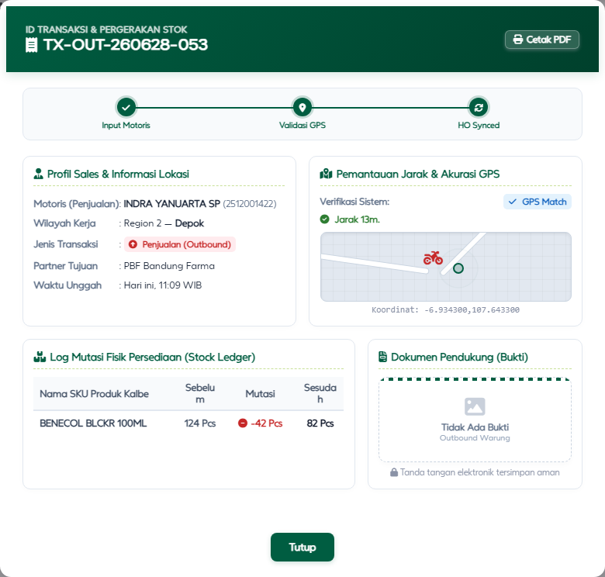
Gambar 3.6 — Stok Motoris — Pop-up ID Transaksi & Pergerakan Stok
Narasi UI: Header menampilkan ID transaksi dan tombol Cetak PDF. Stepper tiga langkah (Input Motoris → Validasi GPS → HO Synced) menandai progres validasi. Panel kiri Profil Sales & Informasi Lokasi merinci motoris, wilayah, jenis transaksi (badge Kulakan Inbound / Penjualan Outbound), partner tujuan, dan waktu unggah. Panel kanan Pemantauan Jarak & Akurasi GPS menampilkan badge GPS Match/Deviation, jarak ke target, mock-map, dan koordinat. Di bawahnya, Stock Ledger menampilkan mutasi fisik (Sebelum / Mutasi / Sesudah) per SKU; panel Dokumen Pendukung menampilkan nota (jika ada) atau placeholder Tidak Ada Bukti untuk outbound warung. Tombol Tutup menutup pop-up.
Isi pop-up:
Bagian | Keterangan
Stepper status | 3 langkah: Input Motoris → Validasi GPS → HO Synced (aktif/warning sesuai hasil GPS & status verified)
Profil Sales & Lokasi | Motoris (kode), wilayah kerja (region–area), jenis transaksi (Kulakan Inbound / Penjualan Outbound), partner tujuan (outlet/stokis), waktu unggah
Pemantauan Jarak & GPS | Badge GPS Match / GPS Deviation, ringkasan jarak vs toleransi, mock-map pin motoris vs target outlet, koordinat
Stock Ledger | Tabel mutasi fisik: Nama SKU, Sebelum, Mutasi (+/−), Sesudah
Dokumen Pendukung | Kartu nota belanja (jika ada) atau placeholder “Tidak Ada Bukti” (umum untuk outbound warung)
Tabel 3.2.8 — Isi pop-up:
Business rule pop-up:
Rule ID | Aturan
BR-SM-P04 | Satu pop-up = satu mutasi (tStokMotorisMutasi); raw detail di-paging di grid, detail penuh hanya saat dibuka.
BR-SM-P05 | Tipe inbound = Kulakan (stok masuk dari stokis); outbound = Penjualan (stok keluar ke outlet).
BR-SM-P06 | GPS Valid / Match jika jarak check-in dalam toleransi sistem; Deviation menandai potensi mismatch lokasi.
BR-SM-P07 | Cetak PDF (printAuditPopup) mencetak konten pop-up yang sedang terbuka ke jendela print browser; tidak menyimpan file di server.
Tabel 3.2.9 — Business rule pop-up:

3.2.5 CRUD
Operasi | Cara | Role | Keterangan
Read | Buka dashboard monitoring | Super Admin, Sales Manager, RSM | Dashboard/monitoring read-only
Export | Export Excel → SalesInvoices + DailyVisits | Super Admin, Sales Manager, RSM | Filter UI + scope region berlaku
Tabel 3.2.10 — CRUD

Report Excel — Stok Motoris
Tombol Export Excel memanggil exportToExcel() (SheetJS / endpoint MAVEN). File: StokMotoris_Export_YYYY-MM-DD.xlsx. Baris mengikuti filter dashboard + motoris terfilter (scope region RBAC berlaku di database).
Sumber database: join tFaktur + tFakturItem + master (mPelanggan, mPegawai, mProduk, mPajak, mUnit, mStokis) untuk sheet SalesInvoices; sheet DailyVisits dari tKunjunganMotoris + mPegawai + mPelanggan. Prototipe: buildSalesInvoiceExportRows / buildDailyVisitExportRows di StokMotoris/index.html membaca fprs_faktur, md_pelanggan, snapshot md_stok_motoris.visitHistory.

Sheet SalesInvoices (29 kolom — 1 baris per item faktur)
# | Kolom | Keterangan | Tabel sumber | Kolom database
1 | Date | Tanggal faktur (YYYY-MM-DD) | tFaktur | dtFaktur (date)
2 | SalesInvoiceNo | Nomor / ID faktur | tFaktur | txtNomorFaktur
3 | InvoiceStatus | Status faktur | tFaktur | txtStatus
4 | InvoiceDocType | Tipe dokumen export | — | Konstanta MobileCanvass (belum kolom DB v1)
5 | InvoiceGenerateFrom | Asal generate | tFaktur | txtTipe (mis. Canvass → Canvassing)
6 | IsInvoiceReturn | Flag retur | — | Konstanta false (belum kolom DB v1)
7 | EmployeeCode | Kode motoris / sales | mPegawai | txtKode (FK tFaktur.intPegawaiID)
8 | EmployeeName | Nama motoris / sales | mPegawai | txtNama
9 | CustomerCode | Kode pelanggan | mPelanggan | txtKode (FK tFaktur.intPelangganID)
10 | CustomerName | Nama pelanggan | mPelanggan | txtNama
11 | CustomerAddress | Alamat pelanggan | mPelanggan | txtAlamat
12 | OrderLatitude | Latitude outlet | mPelanggan | decLat
13 | OrderLongitude | Longitude outlet | mPelanggan | decLng
14 | WarehouseCode | Kode gudang | tFaktur / mStokis | Derivasi dari txtGudang atau mStokis.txtOutletId
15 | WarehouseName | Nama gudang | tFaktur / mStokis | txtGudang atau mStokis.txtNama
16 | PaymentTermName | Jangka waktu pembayaran | tFaktur | txtJangkaWaktu
17 | ProductCode | Kode produk (line) | mProduk | txtKode (FK tFakturItem.intProdukID)
18 | ProductName | Nama produk | mProduk | txtNama
19 | QuantityL | Qty unit besar (Karton) | — | Kosong v1 (konversi UOM belum di DB)
20 | UnitL | Satuan L | — | Konstanta KARTON
21 | QuantityM | Qty unit menengah | — | Kosong v1
22 | UnitM | Satuan M | — | Konstanta RENCENG
23 | QuantityS | Qty unit kecil (PCS) | tFakturItem | decQty
24 | UnitS | Satuan S | mUnit | txtNama (FK tFakturItem.intUnitID; fallback PCS)
25 | TotalQuantity | Total qty | tFakturItem | decQty (prototipe = QuantityS)
26 | SellPrice | Harga jual per unit | tFakturItem | decHargaUnit
27 | TaxCode | Kode pajak line | mPajak | txtKodePajak (FK tFakturItem.intPajakID)
28 | LineTotal | Nilai baris | tFakturItem | decLineTotal (atau hitung decQty × decHargaUnit − decDiskon)
29 | InvoiceNotes | Catatan header faktur | tFaktur | txtCatatan
Tabel 3.2.11 — #

Sheet DailyVisits (28 kolom — 1 baris per kunjungan)
# | Kolom | Keterangan | Tabel sumber | Kolom database
1 | EmployeeCode | Kode motoris | mPegawai | txtKode (FK tKunjunganMotoris.intPegawaiID)
2 | EmployeeName | Nama motoris | mPegawai | txtNama
3 | Role | Peran lapangan | mPegawai | txtRole (prototipe: hardcode Canvasser)
4 | Date | Tanggal kunjungan | tKunjunganMotoris | dtKunjungan
5 | Planned | Kunjungan terencana | — | Kosong v1 (belum kolom planned)
6 | UnPlaned | Kunjungan tidak terencana | — | Derivasi export (prototipe: 1)
7 | Visited | Sudah dikunjungi | tKunjunganMotoris | Ada baris kunjungan (prototipe: 1)
8 | CustomerCode | Kode outlet | mPelanggan | txtKode (FK tKunjunganMotoris.intPelangganID)
9 | CustomerName | Nama outlet | mPelanggan | txtNama
10 | CustomerAddress | Alamat outlet | mPelanggan | txtAlamat
11 | CustomerLatitude | Lat master outlet | mPelanggan | decLat
12 | CustomerLongitude | Lng master outlet | mPelanggan | decLng
13 | CheckInTime | Waktu check-in (ISO) | tKunjunganMotoris | dtCheckIn
14 | CheckOutTime | Waktu check-out (ISO) | tKunjunganMotoris | dtCheckOut
15 | Duration | Durasi HH:MM:SS | tKunjunganMotoris | Hitung dari dtCheckIn–dtCheckOut atau intDurasiMenit
16 | Distance in Meter Check in | Jarak GPS check-in ke outlet (m) | tKunjunganMotoris + mPelanggan | Hitung Haversine(decCheckInLat/Lng, mPelanggan.decLat/decLng)
17 | CheckInLatitude | Lat check-in | tKunjunganMotoris | decCheckInLat
18 | CheckInLongitude | Lng check-in | tKunjunganMotoris | decCheckInLng
19 | CheckOutLatitude | Lat check-out | tKunjunganMotoris | decCheckOutLat
20 | CheckOutLongitude | Lng check-out | tKunjunganMotoris | decCheckOutLng
21 | Distance in Meter Check out | Jarak GPS check-out ke outlet (m) | tKunjunganMotoris + mPelanggan | Hitung Haversine(decCheckOutLat/Lng, mPelanggan.decLat/decLng)
22 | Pseq | Urutan planned | — | Kosong v1
23 | Aseq | Urutan aktual kunjungan | tKunjunganMotoris | Urutan baris / intKunjunganID (belum kolom intUrutan v1)
24 | TotalSales | Nilai penjualan kunjungan | tKunjunganMotoris | decTotalSales (atau agregat tFaktur via intFakturID)
25 | Description | Ringkasan aktivitas | tKunjunganMotoris | txtDeskripsi
26 | Unvisited | Flag tidak dikunjungi | — | Derivasi export (prototipe: 0 jika ada kunjungan)
27 | TargetCall | Target call | — | KPI / konfig (prototipe: 1)
28 | EffCall | Effective call (ada transaksi) | tKunjunganMotoris | bitHasTransaction → 1 / 0
Tabel 3.2.12 — #

4. Aturan Bisnis (Rekap)

4.1 Aturan dari Validasi UI Prototipe
Rule ID memakai prefix BR-PJ. Sumber: pesan validasi / SweetAlert di HTML.
Rule ID | Aturan
— | (Tidak ada validasi UI eksplisit yang terdeteksi)
Tabel 4.1.1 — Rule ID

4.2 Aturan Database (di luar / pelengkap prototipe)
Rule ID | Modul | Aturan
BR-PR-PJ01 | Semua | Akses halaman membutuhkan bitView pada mRoleAccess; tanpa hak → HTTP 403.
BR-PR-PJ02 | Semua | Tidak ada create/update/delete faktur dari Web Admin v1 — sumber order adalah Mobile SFA.
BR-PR-PJ03 | Semua | Super Admin melihat semua region; Sales Manager nasional + filter region; RSM hanya region sendiri.
BR-PR-PJ04 | Faktur | Export Excel mengikuti filter list + scope region user.
BR-PR-PJ05 | Stok Motoris | Export SalesInvoices / DailyVisits mengikuti filter dashboard + scope region.
BR-PR-PJ06 | Semua | Tidak ada approval workflow untuk monitoring penjualan Web Admin v1.
BR-PR-PJ07 | Faktur / Stok Motoris | Skenario GT canvassing Web Admin: faktur yang dimonitor berstatus Paid (lunas), pembayaran Cash, decBelumDibayar = 0. Tidak merepresentasikan hutang / unpaid / draft.
BR-PR-PJ08 | Stok Motoris | Default filter tanggal dashboard = 30 hari terakhir; server menerapkan fallback yang sama bila rentang kosong.
BR-PR-PJ09 | Stok Motoris | Export Excel dibatasi maksimal 31 hari kalender; rentang lebih lebar ditolak dengan pesan jelas.
BR-PR-PJ10 | Stok Motoris | KPI/chart/balance memakai agregasi SQL (SUM/COUNT/GROUP BY); raw mutasi hanya untuk audit trail berpaginasi.
BR-SM-F01–F03 | Stok Motoris | Aturan filter dashboard — lihat §3.2.1.
BR-SM-P01–P07 | Stok Motoris | Aturan pop-up Detail Motoris & Audit — lihat §3.2.4.
Tabel 4.2.1 — Rule ID

5. Hak Akses & RBAC

5.1 Prototipe vs Database
Aspek | Prototipe | Database (MAVEN)
Login | Tidak ada | KNGlobal SSO
Menu | Hardcoded layout.js | KNGlobalDB.dbo.mMenu
Role Man Power GT | Belum di-enforce (role-manager.js legacy) | Super Admin / Sales Manager / RSM
Enforcement data | Tidak ada | Filter query by region + mRoleAccess
Tabel 5.1.1 — Aspek

5.2 Matriks Role Target
Role | Menu Penjualan | Cakupan data (Faktur & Stok Motoris) | Operasi
Super Admin | Semua menu portal | Semua region (nasional) | Lihat, cetak, export
Sales Manager | Faktur, Stok Motoris | Semua region; dapat filter per region | Lihat, cetak, export
RSM | Faktur, Stok Motoris | Hanya region user | Lihat, cetak, export
Tabel 5.2.1 — Role

5.3 Approval
Monitoring penjualan Web Admin tidak memakai antrian approval. Kontrol = RBAC + scope region + audit trail transaksi di sumber Mobile/backend.

6. Data Layer & Integrasi

6.1 Integrasi API (Rencana Database)
Item | Nilai
Endpoint Faktur | /api/v1/Invoice (rencana)
Arah | Inbound ke Web Admin (read / list / detail / export)
Sumber order | Mobile SFA / canvassing lapangan
Stok Motoris | Service MAVEN MotorisStockService membaca tabel saldo/mutasi/kunjungan + agregasi faktur
Tabel 6.1.1 — Item

6.2 Persistensi Prototipe
Key / file | Penggunaan
fprs_faktur | List/detail/print Faktur; input sheet SalesInvoices
md_stok_motoris | Snapshot dashboard Stok Motoris + visitHistory
wwwroot/data/faktur.json | Seed faktur
pegawai.json, produk.json, stokis.json, pelanggan.json | Master untuk generate dashboard (nama asli motoris)
Tabel 6.2.1 — Key / file

6.3 Persistensi Database (MAVEN)
Lapisan | Teknologi / objek
DB transaksi | PostgreSQL: tPenjualanFaktur, tPenjualanFakturItem, tKunjunganHarian, tStokMotorisSaldo, tStokMotorisMutasi
Master | mPegawai, mPelanggan, mProduk, mStokis, mChannel
Menu / RBAC | SQL Server KNGlobalDB (mMenu kode TSO / DMS, mRoleAccess)
Scope region | Hook ApplyRegionScope + filter txtRegion
Tabel 6.3.1 — Lapisan
Seed & index UAT skala didokumentasikan di Bab 8.

7. Struktur Data & ERD
Cara baca bab ini:
- 7.1 — ERD konseptual: master Data Master + transaksi Penjualan / kunjungan / mutasi stok.
- 7.2 — daftar FK selaras diagram.
- 7.3 — pemetaan prototipe → kolom database.
Status implementasi MAVEN (v1.2): tabel database memakai nama tPenjualanFaktur, tPenjualanFakturItem, tKunjunganHarian, tStokMotorisSaldo, tStokMotorisMutasi (DDL di MAVEN.DAL/Scripts/004_*, 006_*). Diagram 7.1 tetap memakai nama konseptual FSD (tFaktur, …) agar selaras spesifikasi report; mapping nama ada di Bab 6 & Bab 8. Seed UAT + index Fase A: script 008–010 — lihat Bab 8 Skalabilitas & Tuning. DDL lengkap tidak dicantumkan di FSD; referensi ke file script di repository MAVEN.

7.1 ERD Penjualan (1 halaman)
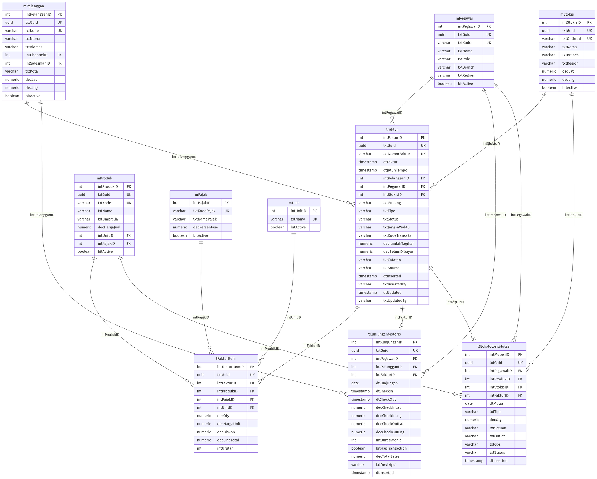
Gambar 7.1 — ERD Modul Penjualan

7.2 Daftar Relasi FK
# | Table Turunan/Child Table | Kolom FK | Tabel Induk | Kardinalitas | Wajib terisi?
1 | tFaktur | intPelangganID | mPelanggan | many-to-one | Ya
2 | tFaktur | intPegawaiID | mPegawai | many-to-one | Ya (sales / motoris)
3 | tFaktur | intStokisID | mStokis | many-to-one | Opsional (jika gudang = stokis)
4 | tFakturItem | intFakturID | tFaktur | many-to-one | Ya
5 | tFakturItem | intProdukID | mProduk | many-to-one | Ya
6 | tFakturItem | intPajakID | mPajak | many-to-one | Opsional (line tax)
7 | tFakturItem | intUnitID | mUnit | many-to-one | Disarankan (default PCS)
8 | tKunjunganMotoris | intPegawaiID | mPegawai | many-to-one | Ya
9 | tKunjunganMotoris | intPelangganID | mPelanggan | many-to-one | Ya
10 | tKunjunganMotoris | intFakturID | tFaktur | many-to-one | Opsional (kunjungan tanpa transaksi)
11 | tStokMotorisMutasi | intPegawaiID | mPegawai | many-to-one | Ya
12 | tStokMotorisMutasi | intProdukID | mProduk | many-to-one | Ya
13 | tStokMotorisMutasi | intStokisID | mStokis | many-to-one | Opsional (kulakan)
14 | tStokMotorisMutasi | intFakturID | tFaktur | many-to-one | Opsional (mutasi dari penjualan)
Tabel 7.2.1 — #
Catatan agregasi: dashboard Stok Motoris dan sheet Excel SalesInvoices / DailyVisits adalah view / query atas tabel di atas — bukan tabel fisik terpisah di v1.

7.3 Pemetaan Prototipe → Database
Prototipe (faktur.json / UI) | Database
id (mis. SI-2606146101) | tFaktur.txtNomorFaktur (+ intFakturID PK)
tanggalFaktur | tFaktur.dtFaktur
tanggalJatuhTempo | tFaktur.dtJatuhTempo
pelangganKode / pelangganNama | FK intPelangganID → mPelanggan
salesNama | FK intPegawaiID → mPegawai (match txtKode / nama)
gudang | txtGudang dan/atau intStokisID → mStokis
status (Paid/Unpaid/Draft/…) | tFaktur.txtStatus
tipe (Canvass) | tFaktur.txtTipe
jumlahTagihan / belumDibayar | decJumlahTagihan / decBelumDibayar
items[].kode | FK intProdukID → mProduk.txtKode
items[].qty / hargaUnit / diskon | decQty / decHargaUnit / decDiskon
items[].pajak | FK intPajakID atau kode di join mPajak
items[].satuan | FK intUnitID → mUnit
visitHistory (Stok Motoris) | tKunjunganMotoris
Audit stok / kulakan (dashboard) | tStokMotorisMutasi (txtTipe: Kulakan / Penjualan / Adjust)
md_stok_motoris snapshot | Tidak dipersist sebagai tabel — dihitung dari mutasi + faktur
Tabel 7.3.1 — Prototipe (faktur.json / UI)
Scope RBAC region: filter database memakai mPegawai.txtRegion dan/atau mStokis.txtRegion (Sales Manager filter; RSM hard-filter).

7.4 Referensi DDL
DDL lengkap tidak dicantumkan di FSD. Lihat file script di repository MAVEN:
File | Isi
MAVEN.DAL/Scripts/004_tPenjualanFaktur.sql | Header & item faktur
MAVEN.DAL/Scripts/006_penjualan_kunjungan_stok_fase2.sql | Kunjungan harian, saldo & mutasi stok motoris
MAVEN.DAL/Scripts/002_*.sql / 011_*.sql | Master terkait (pegawai, stokis, history)
Tabel 7.4.1 — File

8. Skalabilitas & Tuning Dashboard Stok Motoris
Bab ini menjelaskan mengapa dashboard perlu dituning, apa yang sudah diterapkan di Fase A, bagaimana data UAT disiapkan, serta ringkasan script SQL 008–010 di repository MAVEN (tanpa cuplikan SQL).

8.1 Mengapa perlu tuning?
Dashboard Monitoring Stok Motoris menampilkan KPI, empat chart, dua DataTable, dan export Excel. Jika setiap request memuat seluruh baris mutasi ke memori aplikasi lalu menghitung di C#/JS, performa akan turun cepat seiring tumbuhnya transaksi lapangan.
Parameter desain | Estimasi
Motoris aktif | ~300 orang
Transaksi outbound / motoris / hari | ~30
Volume mutasi nasional / hari | ~9.000 baris
Volume / bulan (≈26 hari kerja) | ~230.000 baris
Volume / tahun | ~2–3 juta baris
Tabel 8.1.1 — Parameter desain
Dengan beban tersebut, pendekatan “load all lalu agregasi di app” cocok hanya untuk prototipe/UAT kecil. Di database MAVEN, dashboard harus membaca hasil agregasi dari database, membatasi rentang tanggal, dan memisahkan audit detail (paging) dari KPI/chart (summary).

8.2 Prinsip desain
Dashboard = baca agregat. Transaksi detail = baca raw dengan paging ketat.
Lapisan | Peran
tStokMotorisSaldo | Snapshot stok berjalan per motoris × SKU (tidak dihitung ulang dari seluruh history setiap buka page)
tStokMotorisMutasi | Ledger inbound/outbound — sumber audit trail & agregasi outbound per periode
tKunjunganHarian | Kunjungan + effective call
tPenjualanFaktur (+ item) | Faktur Paid/Cash untuk KPI jumlah faktur & sheet export
Tabel 8.2.1 — Lapisan

8.3 Kebijakan data bisnis (Cash & Lunas)
Untuk skenario GT canvassing yang dimonitor di Web Admin:
Field | Nilai yang dipakai
txtStatus | Paid (= lunas)
txtJangkaWaktuPembayaran | Cash
decBelumDibayar | 0
Tabel 8.3.1 — Field
Sistem tidak menampilkan skenario hutang, unpaid, atau draft pada seed/monitoring modul ini. Hal ini menyederhanakan KPI dan menjaga konsistensi UAT dengan aturan operasional lapangan.

8.4 Fase A — yang sudah diterapkan di MAVEN
Kontrol | Spesifikasi
Agregasi KPI / chart / balance | Dilakukan di SQL via EF (SumAsync, CountAsync, GroupBy) — bukan ToList seluruh mutasi lalu hitung di memory
Audit trail | Server-side paging (Skip / Take)
Default filter tanggal | 30 hari terakhir (UI + fallback server)
Export Excel | Maksimal 31 hari; rentang lebih lebar → HTTP 400 + pesan jelas
KPI faktur | Hanya menghitung status Paid
Index composite | Script 010_dashboard_indexes_faseA.sql
Master UAT | Pegawai & stokis diganti data prototype (nama asli) via 008
Volume UAT | Seed ~6 bulan weekday via 009
Tabel 8.4.1 — Kontrol
Kode utama: MAVEN.Services/Penjualan/MotorisStockService.cs
UI: Views/PowerGT/Dashboard/MotorisStock/Index.cshtml + wwwroot/js/powergt/dashboard/MotorisStock/MotorisStock.js

8.5 Urutan eksekusi script UAT
Jalankan di PostgreSQL database maven (DBeaver / pgAdmin), berurutan:
# | File | Tujuan
1 | MAVEN.DAL/Scripts/008_reset_seed_pegawai_stokis_prototype.sql | Reset master pegawai/stokis + hapus transaksi lama; inject data prototype
2 | MAVEN.DAL/Scripts/009_seed_6bulan_cash_lunas.sql | Generate transaksi 6 bulan (Cash/Paid) + saldo + kunjungan
3 | MAVEN.DAL/Scripts/010_dashboard_indexes_faseA.sql | Buat index composite untuk pola query dashboard
Tabel 8.5.1 — #
Prasyarat DDL: 004_tPenjualanFaktur.sql, 006_penjualan_kunjungan_stok_fase2.sql sudah dijalankan.

8.6 Script 008 — Reset & seed master dari prototype

Deskripsi
Script ini memastikan environment UAT memakai data pegawai yang sama dengan prototipe (wwwroot/data/pegawai.json) — termasuk nama asli motoris — serta stokis dari stokis.json. Karena pegawai.json tidak selalu mengisi region/branch, script mengisi wilayah secara round-robin dari pasangan branch–region stokis agar filter Region/Area di dashboard tetap berfungsi.

Apa yang dilakukan (langkah)
- Melepas FK salesman di mPelanggan (intSalesmanID = NULL).
- Menghapus seluruh transaksi terkait: item faktur, faktur, mutasi, saldo, kunjungan.
- Menghapus histori & master mPegawai / mStokis.
- Menyisipkan ulang 84 stokis dan 163 pegawai (Motoris + SPG GT) dari prototype.
- Menampilkan ringkasan COUNT(*) untuk verifikasi.
Referensi: isi lengkap ada di MAVEN.DAL/Scripts/008_reset_seed_pegawai_stokis_prototype.sql (tidak dicantumkan cuplikan SQL di FSD).

8.7 Script 009 — Seed 6 bulan Cash + Lunas

Deskripsi
Script procedural (DO $$ ... $$) menghasilkan data dummy realistis untuk stress-test Fase A:
- Periode: 6 bulan berakhir pada CURRENT_DATE.
- Hanya hari kerja (Senin–Jumat).
- Densitas: sekitar 8 outbound / motoris / hari kerja (+ inbound kulakan tiap Senin + kunjungan non-efektif).
- Semua faktur: Paid + Cash + decBelumDibayar = 0.
- Juga mengisi: tPenjualanFakturItem, tStokMotorisMutasi, tKunjunganHarian, tStokMotorisSaldo.
- Memastikan produk umbrella & outlet Cash pendukung tersedia.
Densitas seed (~8 trx/hari) lebih rendah dari target operasional lapangan (~30 trx/hari) agar runtime seed tetap wajar, tetapi volume 6 bulan sudah cukup untuk menguji agregasi SQL, index, dan filter tanggal.
Referensi: MAVEN.DAL/Scripts/009_seed_6bulan_cash_lunas.sql (tanpa cuplikan SQL di FSD).

8.8 Script 010 — Index composite Fase A

Deskripsi
Index mengikuti pola filter dashboard yang paling sering dipakai: tanggal + tipe mutasi, pegawai + tanggal, umbrella, region, kunjungan efektif, dan faktur by pegawai/status.
Semua index memakai IF NOT EXISTS sehingga aman dijalankan berulang.
Index (nama) | Tabel | Pola kolom
tStokMotorisMutasi_tanggal_tipe_idx | tStokMotorisMutasi | dtTanggal, txtTipe
tStokMotorisMutasi_pegawai_tanggal_tipe_idx | tStokMotorisMutasi | intPegawaiID, dtTanggal, txtTipe
tStokMotorisMutasi_umbrella_tanggal_idx | tStokMotorisMutasi | txtUmbrella, dtTanggal
tStokMotorisMutasi_region_tanggal_idx | tStokMotorisMutasi | txtRegion, dtTanggal
tKunjunganHarian_pegawai_tanggal_eff_idx | tKunjunganHarian | intPegawaiID, dtTanggal, intEffCall
tPenjualanFaktur_pegawai_tanggal_idx | tPenjualanFaktur | intPegawaiID, dtTanggalFaktur
tPenjualanFaktur_status_tanggal_idx | tPenjualanFaktur | txtStatus, dtTanggalFaktur
tStokMotorisSaldo_pegawai_umbrella_idx | tStokMotorisSaldo | intPegawaiID, txtUmbrella
mPegawai_role_active_region_idx | mPegawai | txtRole, bitActive, txtRegion
Tabel 8.8.1 — Index (nama)
Referensi: MAVEN.DAL/Scripts/010_dashboard_indexes_faseA.sql (tanpa cuplikan SQL di FSD).

8.9 Fase B (roadmap — belum diimplementasi)
Item | Tujuan
Tabel agregat harian (tStokMotorisAggDaily) | KPI/chart membaca ringkasan harian, bukan raw mutasi
Job malam / trigger | Mengisi agregat dari mutasi & kunjungan
Partition bulanan | Menjaga performa tabel hot path
Payload JSON terpisah | txtPayloadJson audit detail on-demand
Tabel 8.9.1 — Item

8.10 Referensi dokumen terkait
Dokumen | Path
Page note prototype | docs/web/pages/penjualan_stok_motoris.md
Scalability note | docs/web/pages/penjualan_stok_motoris_scalability.md
Design spec | docs/superpowers/specs/2026-07-17-fsd-penjualan-design.md §13
Migration MAVEN | MAVEN/docs/fprs-penjualan-migration.md
Tabel 8.10.1 — Dokumen

